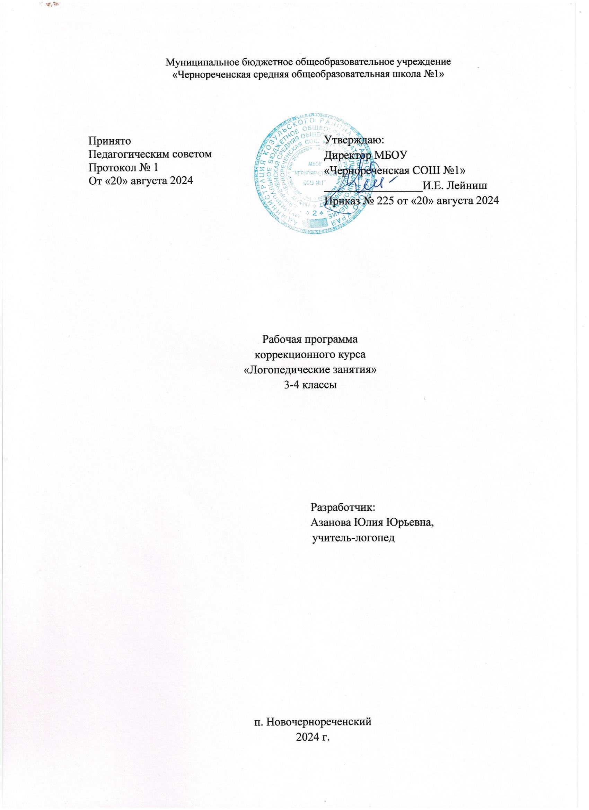**Пояснительная записка**

Рабочая программа составлена в соответствии с Федеральным компонентом государственного образовательного стандарта общего образования (утвержден 05.03. 2004 г. № 1089); Федерального закона «Об образовании в Российской Федерации» от 29.12.2012г. №273-ФЗ; Пр АООП обучающихся с умственной отсталостью (интеллектуальными нарушениями); методических рекомендаций для логопедов Н.Н. Яковлевой, Т.А. Ткаченко, Е.В. Мазановой, И.А. Морозовой, О.В. Елецкой, Е.М. Мастюковой, Л.Н. Ефименковой; учебным планом школы; календарным учебным графиком работы школы; расписанием занятий на учебный год;

Федеральный государственный образовательный стандарт образования обучающихся с легкой умственной отсталостью (интеллектуальными нарушениями) обеспечивает: формирование и развитие различных видов устной речи (разговорно-диалогической, описательно-повествовательной) на основе обогащения знаний об окружающей действительности; обогащение и развитие словаря, уточнение значения слова, развитие лексической системности, формирование семантических полей; развитие и совершенствование грамматического строя речи; развитие связной речи; коррекция недостатков письменной речи (чтения и письма).

Преобладающим в структуре речевых нарушений умственно отсталого ребёнка является семантический дефект, и расстройство речи проявляется на фоне нарушения познавательной деятельности, аномального психического развития в целом. Нарушения речи у школьника с интеллектуальной недостаточностью имеют сложную структуру и стойкий характер. В целом речь страдает как функциональная система. Чаще всего у ребёнка нарушаются процессы формирования фонематического восприятия, фонематического анализа и синтеза, аграмматизмов при словообразовании и словоизменении, несформированность связной речи.

Программа учитывает особенности психофизического развития ребёнка, индивидуальные возможности, особые образовательные потребности, обеспечивает комплексную коррекцию нарушений развития и социальную адаптацию.

Таким образом, учащийся, имеющий системное недоразвитие речи, нуждается в коррекционно-логопедической помощи и специальном коррекционно-развивающем обучении.

**Основные направления коррекционной работы:**

* диагностика и коррекция звукопроизношения (постановка, автоматизация и дифференциация звуков речи);
* развитие фонетического слуха и восприятия;
* развитие навыков звукового анализа и синтеза;
* диагностика и коррекция лексической стороны речи;
* диагностика и коррекция грамматического строя речи (синтаксической структуры речевых высказываний, словоизменения и словообразования);
* развитие связной речи;
* развитие пространственно-временных представлений;
* развитие коммуникативной функции речевого общения;
* развитие познавательной сферы (мышления, памяти, внимания).
* развитие мелкой моторики;
* Коррекция нарушений чтения и письма.

**Организация работы по программе**

На занятие с группой обучающихся отводится, как правило, 25 – 30 минут.  
Занятия проводятся в 3-4 классах 2 раза в неделю. Общий объем программы составляет 68 часов.

Календарно-тематическое планирование

|  |  |  |
| --- | --- | --- |
| № п/п | Дата | Тема |
| Обследование (4 ч) | | |
|  | 02.09 | Обследование связной речи, словарного запаса. |
|  | 06.09 | Обследование грамматического строя речи. |
|  | 09.09 | Обследование слоговой структуры слова. |
|  | 13.09 | Обследование чтения, письма. |
| Звуковой анализ (3 ч) | | |
|  | 16.09 | Предложение. Слово. |
|  | 20.09 | Звуки и буквы. Алфавит. Гласные звуки и буквы. |
|  | 23.09 | Согласные звуки и буквы. |
| Слоговая структура слова (2 ч) | | |
|  | 27.09 | Слоги. Слогообразующая роль гласных. |
|  | 30.09 | Слоги. Слогообразующая роль гласных. |
| Дифференциация твердых и мягких согласных перед гласными (11 ч) | | |
|  | 04.10 | Твердые и мягкие согласные перед гласными Ы-И в слогах, словах. |
|  | 07.10 | Твердые и мягкие согласные перед гласными А-Я в слогах, словах. |
|  | 11.10 | Твердые и мягкие согласные перед гласными У-Ю в слогах. |
|  | 14.10 | Твердые и мягкие согласные перед гласными У-Ю в словах. |
|  | 18.10 | Твердые и мягкие согласные перед гласными О-Ё в слогах. |
|  | 21.10 | Твердые и мягкие согласные перед гласными О-Ё в словах. |
|  | 25.10 | Обозначение мягкости согласных при помощи буквы «е». |
|  | 08.11 | Обозначение мягкости согласных при помощи буквы «ь». |
|  | 11.11 | Обозначение мягкости согласных при помощи буквы «ь». |
|  | 15.11 | Итоговое занятие по теме «твердые и мягкие согласные». |
|  | 18.11 | Занимательная логопедия. |
| Мягкий знак (2 ч.) | | |
|  | 22.11 | Разделительный «ь» перед гласными е, е, ю, я, и. |
|  | 25.11 | Дифференциация смягчающего и разделительного «ь». |
| Дифференциация звонких и глухих парных согласных (14 ч) | | |
|  | 29.11 | Звонкие и глухие согласные. |
|  | 02.12 | Дифференциация В - Ф в слогах и словах. |
|  | 06.12 | Дифференциация В-Ф в предложении. |
|  | 09.12 | Дифференциация Г-К в слогах и словах. |
|  | 13.12 | Дифференциация Г-К в предложении. |
|  | 16.12 | Дифференциация Д-Т в слогах и словах. |
|  | 20.12 | Дифференциация Д-Т в предложении. |
|  | 23.12 | Дифференциация Ж-Ш в слогах, словах, предложении. |
|  | 27.12 | Дифференциация З-С в слогах, словах, предложении |
|  | 28.12 | Итоговое занятие по теме «звонкие и глухие согласные». |
|  |  | Ударение. Выделение ударных гласных. |
|  |  | Безударные гласные. – выделение безударной гласной в корне; - подбор проверочных слов. |
|  |  | Безударные гласные. – выделение безударной гласной в корне; - подбор проверочных слов. |
|  |  | Занимательная логопедия. |
| Слова, обозначающие предметы (6 ч) | | |
|  |  | Слова обозначающие предметы. |
|  |  | Различение одушевленных и не одушевлённых предметов. |
|  |  | Слова, обозначающие один и много предметов. |
|  |  | Существительные мужского, женского рода. |
|  |  | Существительные среднего рода. |
|  |  | Слова, обозначающие большой и маленький предмет. |
| Слова, обозначающие действие предмета (4 ч) | | |
|  |  | Слова, обозначающие действия предметов. |
|  |  | Изменение слов, обозначающих действия, по родам. |
|  |  | Изменение слов, обозначающих действия, по числам. |
|  |  | Слова-действия, близкие по значению |
| Слова, обозначающие признак предмета (6 ч) | | |
|  |  | Слова, обозначающие признаки предметов. |
|  |  | Выделение ведущих признаков предметов (форма, вкус, материал,). |
|  |  | Образование относительных прилагательных. |
|  |  | Образование притяжательных прилагательных. |
|  |  | Подбор прилагательных с близким и противоположным значением. |
|  |  | Итоговое занятие по теме: « Слова, обозначающие признак предмета». |
| Предлоги (4 ч) | | |
|  |  | Предлог БЕЗ. |
|  |  | Предлог ПОД, НАД |
|  |  | Предлог ОКОЛО, ПЕРЕД. |
|  |  | Закрепление знаний о предлогах. |
| Родственные слова (2 ч) | | |
|  |  | Родственные слова. Подбор родственных слов. |
|  |  | Родственные слова. Подбор родственных слов. |
| Предложение (5 ч) | | |
|  |  | Предложение: Словосочетание и предложение. |
|  |  | Работа с деформированным предложением. |
|  |  | Повествовательное, вопросительное, восклицательное предложение. |
|  |  | Сложное предложение: сложносочинённое. |
|  |  | Сложноподчинённое предложение. |
| Текст. 2 ч. | | |
|  |  | Восстановление деформированного текста. |
|  |  | Восстановление текста с пропущенными словами. |
| Обследование (3 ч) | | |
|  |  | Обследование связной речи, словарного запаса. |
|  |  | Обследование грамматического строя речи. |
|  |  | Обследование чтения, письма. |